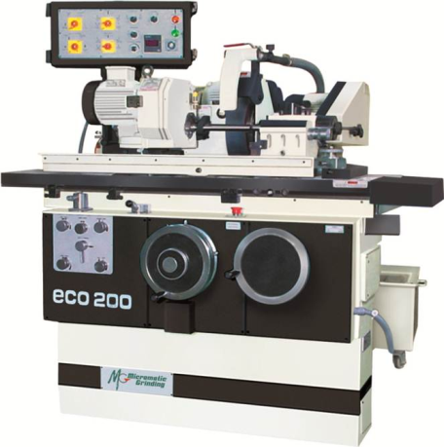
Универсальный круглошлифовальный станок модели ECO 200 U производства Micromatic Grinding tec.ltd (1973 год основания) – флагмана корпорации ACE Micromatic Group (Индия), являющейся крупнейшим производителем металлообрабатывающего оборудования в Индии, ведущего свою производственную деятельность с 1979 года.

Назначение: станок предназначен для выполнения наружного, внутреннего и торцевого шлифования, а так же, шлифования под заданным углом деталей типа тел вращения.

Технические характеристики:
№  п\п | Показатель | ед. изм. | Величина
01 | Наибольший устанавливаемый диаметр | мм | 200
02 | Наибольшая шлифуемая длина | мм | 400
03 | Максимальный диаметр при наружном шлифовании | мм | 100
04 | Минимальный диаметр при наружном шлифовании | мм | 6
05 | Максимальный диаметр при внутреннем шлифовании | мм | 85
06 | Минимальный диаметр при внутреннем шлифовании | мм | 6
07 | Макс. вес заготовки, устанавливаемый в центрах | кг | 50
08 | Макс. вес заготовки, устанавливаемый в патроне (с патроном) | кг | 30
09 | Размер шлифовального круга (D×d×H) | мм | 350×127×50
10 | Наименьший рабочий диаметр круга | мм | 300
11 | Частота вращения шпинделя | мин⁻¹ | 1800 – 2000
12 | Мощность привода шпинделя | кВт | 3,7
13 | Скорость вращения круга | м/сек | 33
14 | Быстрый подход | мм | 40
15 | Подача с маховика | мм | 20
16 | Наибольшая автоматическая поперечная подача | мм | 1,7
17 | Наименьшая величина приращения на диаметр | мм | 0,001
18 | Скорость подачи на диаметр:  - грубая  - точная | мм/мин | 0,015 – 6  0,015 – 3
19 | Задержка между проходами | сек | 0-60
20 | Скорость хода стола | м/мин | 0,1 – 5
21 | Длина хода стола | мм | 450
22 | Наименьший ход в автоматическом режиме | мм | 2
23 | Наибольший поворот стола | град. | -2°…30°
24 | Конус отверстия в шпинделе |  | МК-4
25 | Диапазон частоты вращения | мин⁻¹ | 90 – 1000
26 | Мощность привода шпинделя (2-х ступенчатый) | кВт | 0,28 / 0,37
27 | Присоединительный конус заднего центра |  | МК-3
28 | Длина хода пиноли | мм | 25
29 | Коррекция микроконусности | мм | ±0,03
30 | Диаметр пиноли | мм | 40
31 | Объем маслобака | л | 40
32 | Мощность привода гидростанции | кВт | 0,75
33 | Мощность помпы | л/мин | 10
34 | Размер шпинделя (Ø×L) / частота вращения: | мм / мин⁻¹ | 60×250 / 18 000
35 | Посадочное отверстие шпинделя | мм | 80
36 | Мощность привода шпинделя | кВт | 1,5
37 | Рабочее напряжение | В | 380, 3-х фазное
38 | Суммарная мощность приводов | кВт | 6,5 [8,5]
39 | Занимаемая площадь (включая бак для СОЖ) | мм | 2600 х 1800
40 | Масса станка | кг | 2000

